Алгоритм Graham Scan для построения выпуклой оболочки

Пример программного кода на С++

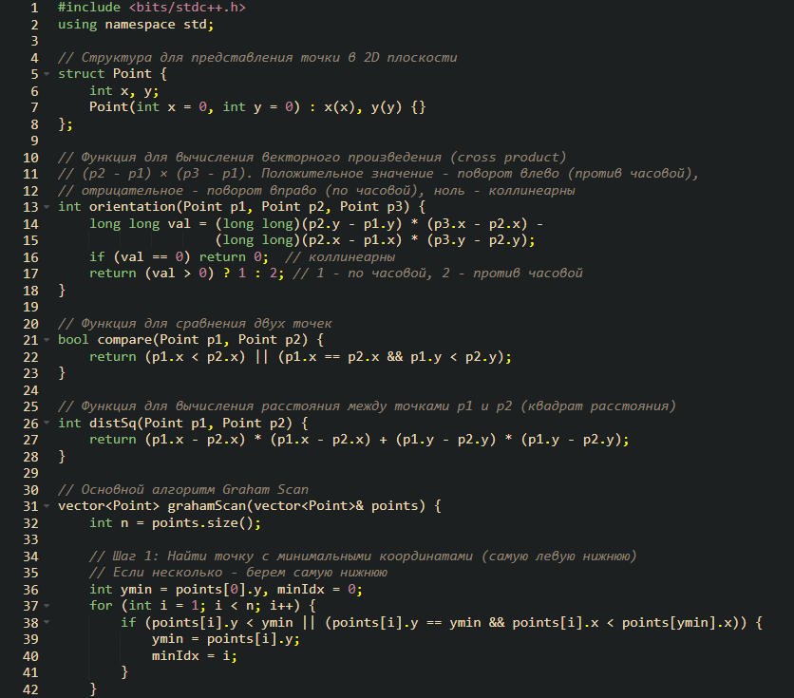
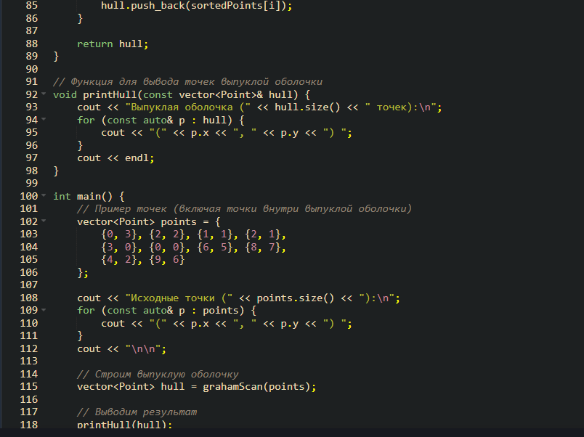
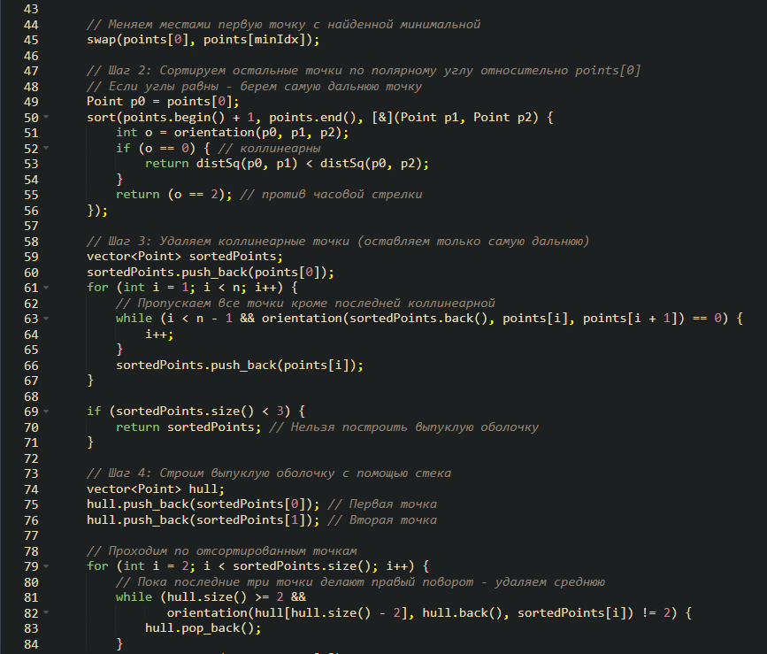

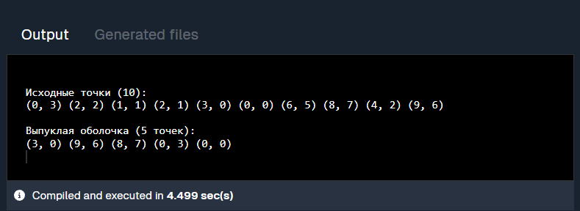

Ключевые особенности алгоритма
Временная сложность: O(n log n) из-за сортировки, остальное O(n)
Пространственная сложность: O(n)
Пошаговое выполнение
- Поиск базовой точки - самая левая нижняя [строка 37-46]
- Полярная сортировка - по углу относительно базовой точки [строка 54-63]
- Удаление коллинеарных - оставляем только крайние [строка 66-73]
- Построение оболочки - стек + проверка поворота [строка 82-90]

Объяснение работы алгоритма
Поиск базовой точки (строки 37-46)
Алгоритм начинает с поиска самой левой нижней точки (p0) среди всех точек. Эта точка становится началом полярной системы координат.
Подробности выполнения:
- Проходим по всем точкам, сравнивая y-координаты (меньше = лучше)
- При равенстве y сравниваем x-координаты (меньше = лучше)
- Меняем эту точку с первой в массиве: swap(points[0], points[minIdx]) [строки 37-46]
Пример: Для точек {(0,3), (2,2), (1,1), (3,0), (0,0)} базовая точка (0,0)

int ymin = points[0].y, minIdx = 0; // 37: начинаем с первой точки
for (int i = 1; i < n; i++) { // 38: проходим по остальным
if (points[i].y < ymin || // 39: если y меньше текущего минимума
(points[i].y == ymin && points[i].x < points[ymin].x)) { // ИЛИ y равны, но x меньше
ymin = points[i].y; // 41: обновляем минимальный y
minIdx = i; // 42: запоминаем индекс
}
}
swap(points[0], points[minIdx]); // 46: меняем первую точку с найденной

Полярная сортировка (строки 54-63)
Сортируем все точки по полярному углу относительно базовой точки p0 против часовой стрелки. При равных углах берем самую дальнюю.
Ключевые элементы:
cpp
int o = orientation(p0, p1, p2); // определяет порядок p1,p2
if (o == 0) return distSq(p0, p1) < distSq(p0, p2); // коллинеарные
return (o == 2); // против часовой
- orientation() вычисляет поворот: 1=по часовой, 2=против часовой [строки 54-63]
Результат: Точки отсортированы: p0, p1, p2, ..., pn по возрастанию угла

sort(points.begin() + 1, points.end(), [&](Point p1, Point p2) { // 54: сортируем с 2-й точки
int o = orientation(p0, p1, p2); // 55: какой поворот делает p1-p2 от p0?
if (o == 0) { // 56: если коллинеарны (на одной линии)
return distSq(p0, p1) < distSq(p0, p2); // 57: ближе = раньше
}
return (o == 2); // 60: против часовой = раньше
});

Удаление коллинеарных (строки 66-73)

Проходим по отсортированному массиву, оставляя только самую дальнюю точку из коллинеарных групп.
Логика:
cpp
while (i < n-1 && orientation(last, points[i], points[i+1]) == 0) i++;
sortedPoints.push_back(points[i]);
- Если три последовательные точки коллинеарны (угол=0), пропускаем средние [строки 66-73]

cpp
vector<Point> sortedPoints; // 66: новый массив для "очищенных" точек
sortedPoints.push_back(points[0]); // 67: добавляем p0
for (int i = 1; i < n; i++) { // 68: проходим по отсортированным
while (i < n - 1 && orientation(sortedPoints.back(), points[i], points[i + 1]) == 0) {
i++; // 70: ПРОПУСКАЕМ средние коллинеарные
}
sortedPoints.push_back(points[i]);// 72: добавляем только КРАЙНЮЮ
}
Пример: p0=(0,0), p1=(1,1), p2=(2,2), p3=(3,3)
- i=1: orientation(p0,p1,p2)==0 → i=2
- i=2: orientation(p0,p2,p3)==0 → i=3
- i=3: добавляем только p3 (дальнюю)
Зачем? Коллинеарные точки (кроме крайней) никогда не попадут на оболочку.
Стековая конструкция (строки 82-90)
cpp
vector<Point> hull; // 82: стек для оболочки
hull.push_back(sortedPoints[0]); // 83: p0
hull.push_back(sortedPoints[1]); // 84: p1

for (int i = 2; i < sortedPoints.size(); i++) { // 86: с 3-й точки
while (hull.size() >= 2 && // 87: пока в стеке ≥2 точки И
orientation(hull[hull.size() - 2], hull.back(), sortedPoints[i]) != 2) {
hull.pop_back(); // 88: УДАЛЯЕМ верхушку (правый поворот)
}
hull.push_back(sortedPoints[i]); // 90: ДОБАВЛЯЕМ текущую (левый поворот)
}

- Проверяем последние три точки стека + текущую
- Правый поворот (orientation != 2) → средняя точка внутри → удаляем
- Левый поворот → точка на оболочке → добавляем [строки 82-90]
Временная сложность: O(n log n) — доминирует сортировка
Пространственная: O(n) — стек и временный массив

Итоговый алгоритм в 4 строки логики
1. p0 = minY_then_minX(points)
2. sort по углу от p0 (против часовой)
3. удалить все коллинеарные кроме крайних
4. стек: while(правый_поворот) pop(); push();
Блок-схема алгоритма
